 | Ihre Ansprechpartnerin für die Pressearbeit
 | Lilian Aly  Kirchner Kommunikation  Gneisenaustr. 85  10961 Berlin |  | Fon (0) 30 . 84 71 18 0  aly@kirchner-pr.de  www.kirchner-pr.de
PRESSEINFORMATION |  | Springe, Stand: 29.03.2024
Maxi Berger (Hrsg.), Gesellschaftswissenschaftliches Institut Hannover e.V. (Hrsg.), Michael Städtler (Hrsg.)  Erfahrung und Reflexion  Das Subjekt in Kunst und Kunstphilosophie.  zu Klampen Verlag  150 Seiten,  Paperback  Euro (D) 17,80  ISBN 9783866745667  Erscheinungstermin: 16.04.2018 | 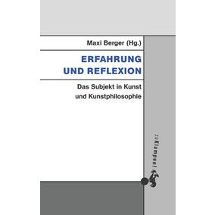

Das »falsche Leben« ist Gegenstand der kritischen Theorie der Gesellschaft. Aber das »richtige« Leben, das es »im falschen« nicht gibt und das mit dem individuellen Anspruch auf Glück und Selbstbestimmung einhergeht, sprengt die theoretische Form der Kritik. Welche Funktion kann hier der Kunst zukommen?
Die Beschäftigung mit der Kunst ersetzt zwar keineswegs, wie oft behauptet wurde, die Theorie in der kritischen Theorie. Aber sie vermag komplementär zur theoretischen Erkenntnis das Verhältnis von Moral und Glück oder Leid zu thematisieren. Dies geschieht zum Beispiel am Modell des individuellen Scheiterns menschlicher Subjekte am Anspruch auf ein glückendes und »richtiges« Leben, wie es unter modernen gesellschaftlichen Bedingungen systematisch verhindert wird. Damit eröffnet die Kunst eine Erfahrung des Individuellen und Widersprüchlichen, die theoretisch nicht greifbar ist. Diese Thematik wird im vorliegenden Band untersucht mit Bezug auf Philosophie (Maxi Berger), Literatur (Berthold Wendt), Konzeptkunst (Claudia Kalász), bildende Kunst (Martin Büchsel), Musik (Helmut Lachenmann) sowie Politik und Gesellschaft (Peter Bulthaup).
Der Band eröffnet eine Reihe von Schriften des Peter-Bulthaup-Archivs, die der interdisziplinären Erörterung von Grundbestimmungen kritischen Denkens gewidmet sind. Peter Bulthaup (1934–2004) war Schüler Adornos und Horkheimers und lehrte zuletzt in Hannover Philosophie.

MAXI BERGER:

